

Dobrovoľný Hasičský zbor mesta Šurany si Vás dovoľuje pozvať na súťaž zručnosti mladých hasičov, ktorá sa uskutoční v sobotu, dňa 7. novembra 2026 v športovej hale mesta Šurany na Bernolákovej ulici. Začiatok súťaže je o 9:00 hodine.
Pravidlá súťaže:
- súťaže sa môžu zúčastniť všetky deti, ktoré ale v deň súťaže nesmú presiahnuť vek 16 rokov.
- Súťažiť sa bude v 6 kategóriách, a to chlapci starší, chlapci mladší, dievčatá mladšie, dievčatá staršie, prípravka chlapci a prípravka dievčatá.
- Dievčatá mladšie a chlapci mladší (8-12 rokov), súčet veku 4 súťažiacich – do 48 rokov.
- Dievčatá staršie a chlapci starší (13-16 rokov), súčet veku 4 súťažiacich – do 64 rokov.
- Prípravka dievčatá a prípravka chlapci (do 8 rokov), súčet veku 3 súťažiacich – do 21 rokov.
- Ak sa v dievčenskom družstve nachádza aspoň jeden chlapec, družstvo bude zaradené medzi chlapčenské súťažné družstvá.
- Podľa fyzických predpokladov sa môžu do štvorčlenných družstiev zapojiť aj mladšie deti, pri veku mladšom ako 8 rokov sa súťažiacemu počíta vek 8 rokov.
- Do nekompletného družstva je možné doplniť len jedného súťažiaceho ktorý súťaží v inom družstve. Pred začiatkom súťaže je o tom povinné oboznámiť hlavného rozhodcu súťaže.
- Je zakázane meniť a dopĺňať členov do súťažného družstva počas konania súťaže.
- Každý člen súťažného kolektívu sa musí preukázať pri vstupnej kontrole platným členským preukazom mladého hasiča s aktuálnou fotografiou súťažiaceho a platným preukazom poistenca, prípadne občianskym preukazom.
V prípade nepredloženia dokladov bude kolektív hodnotený mimo súťaž.
- V súlade s Pravidlami hry Plameň, kolektív súťaži v pracovnej rovnošate, alebo v jednotnom športovom oblečení, ktoré zakrýva lakte a kolená. Je nutná halová obuv.

- Vysielajúca organizácia a zákonný zástupca zodpovedá za to, že súťažiaci štartujú zdravotne spôsobilý. Usporiadateľ nepreberá žiadnu zodpovednosť za prípadnú ujmu na zdraví spôsobenú počas konania súťaže. Každý súťažiaci súťaží na vlastné riziko.
- Vedúci kolektívov zodpovedajú za slušné správanie sa svojich členov a celého kolektívu. Za zabezpečenie ich osobných vecí, aby nedošlo ku ujme a škodám na osobnom majetku súťažiacich a ani k poškodeniu zariadení organizátorov, pretože organizátor počas podujatia nenesie žiadnu zodpovednosť za vzniknuté škody.

Trestné hodnotenie:
- Za každú ZLE VYKONANÚ ÚLOHU bude ku súťažnému pokusu prirátaných 5 trestných sekúnd.
(NEPLATÍ ak si súťažiaci pri návrate na štartovaciu čiaru chybu opraví. Platí to aj pre džberovku).
- Za NESPRÁVNE UVIAZANÝ UZOL bude ku súťažnému pokusu prirátaných 10 trestných sekúnd.
- Za každú NESPLNENÚ ÚLOHU bude ku súťažnému pokusu prirátaných 10 trestných sekúnd.
- V prípade preukázania podvodu bude celý kolektív vylúčený zo súťaže.

Protest:
- Protest podáva vedúci družstva písomne hlavnému rozhodcovi. Protest proti porušeniu regulérnosti súťaže, alebo disciplín sa musí týkať bezprostredne vlastného družstva.
- Videozáznamy a fotografie sa nepripúšťajú.
- Cena za podanie protestu je 30 euro.

Dôležité:
- V prípade nešportového, alebo nedisciplinovaného správania sa členov kolektívu, vedúceho kolektívu, funkcionárov kolektívu, alebo iných osôb spojených so súťažným kolektívom bude celý súťažný kolektív vylúčený zo súťaže.
- Všetci účastníci súťaže a diváci sú povinní rešpektovať prevádzkový poriadok športového zariadenia, pokyny usporiadateľov, zdržiavať sa len v priestore, ktorý im určí usporiadateľ a musia sa správať tak, aby nenarúšali súťaž, nepoškodili zariadenie a vybavenie športového zariadenia.
- Vedúci kolektívu počas celej doby pobytu zodpovedá za disciplínu a bezpečnosť členov kolektívu mladých hasičov.
- VŠETKÝM OSOBÁM (OKREM TRÉNERA), KTORÉ NESÚŤAŽIA – ČLENOM KOLEKTÍVOV, VEDÚCIM A INÝM FUNKCIONÁROM - JE ZAKÁZANÉ ZDRŽIAVAŤ SA NA CELEJ SÚŤAŽNEJ PLOCHE POČAS KONANIA SÚŤAŽE! Porušenie sa bude považovať za nedisciplinované správanie.
Štartovné:
- ŠTARTOVNÉ je 15 euro za každé súťažiace družstvo, ktoré uhradí vedúci kolektívu mladých hasičov pri prezentácii v deň súťaže.
Súťažné disciplíny:
- Súťažné dráhy sa budú skladať so 4 samostatných dráh s číselným označením 1 až 4.
- Uzle v jednotlivých dráhach sa NEMENIA.
- Dráhy si jednotlivý súťažiaci vylosujú pred štartom plnenia súťažnej disciplíny.
- Náradie sa NESMIE navzájom dotýkať. Hadica alebo hadice musia byť zmotané a nesmú slúžiť ako podložka pod polospojku alebo pod iné náradie. Polospojky sa môžu dotýkať podlahy.
- Náradie bude jednotné a zabezpečí ho organizátor súťaže, vlastné náradie sa nepripúšťa.
HLAVNÁ SÚŤAŽNÁ DRÁHA sa bude skladať zo 4 samostatných dráh:
- dráha: Hadica C, prechod B-C, pretlakový ventil, prechod B-C, hadica C ,prúdnica C Hadice budú zmotané a postavené, polospojky v smere dráhy (môžu sa dotýkať podlahy). Prúdnica položená v smere dráhy.
Náradie bude uložené ako je vyobrazené na obrázku č.1.
- dráha: Savica, sací kôš, ventilové lanko so skobou, záchytné lanko so skobou
Lanká môžu byť na pravej alebo na ľavej strane sacieho koša. Sací kôš bude položený stojato závitmi smerom nahor.
Savica a sací kôš budú uložené ako je vyobrazené na obrázku č.1.
- dráha: Džberovka, hadica D, prúdnica D, podložka.
Hadica bude zmotaná a položená na dráhe vedľa džberovky. Prúdnica bude položená na podlahe v smere dráhy vedľa hadice.
Náradie bude uložené ako je vyobrazené na obrázku č.1.
- dráha: Vrecúško, podložka, rozdeľovač B/C, hadica C, prúdnica C.
Hadica bude zmotaná a postavená, polospojky v smere dráhy (môžu sa dotýkať podlahy). Prúdnica položená v smere dráhy. Vrecúško bude položené na vyznačenom mieste dráhy.
Náradie bude uložené ako je vyobrazené na obrázku č.1.

Na konci každej dráhy musí súťažiaci uviazať predurčený uzol podľa predlohy na obrázku.
UZLOV SA PO SKONČENÍ SÚŤAŽNÉHO POKUSU A POČAS KONTROLI DRÁHY ROZHODCAMI MÔŽU DOTÝKAŤ LEN SÚŤAŽIACI A TO LEN NA POKYN ROZHODCU.
Všetci súťažiaci štartujú SÚČASNE.
- dráha: Súťažiaci zapojí hadicu C s prechodom C na B na pretlakový ventil a z druhej strany pretlakového ventilu zapojí prechod B na C a hadicu C, na ktorej koniec napojí prúdnicu C. Následne uviaže tesársky uzol a vráti sa na štartovaciu čiaru.
- dráha: Súťažiaci zapojí sací kôš na savicu, na kôš napojí ventilové lanko a záchytné lanko. Laná nemôžu byť prekrížené. Záchytné lano musí byť umiestnené na mieste naň určené (zúžené miesto pri závitoch na sacom koši), nemôže byť umiestnené na závitoch ani savici. Následne uviaže uzol plochá spojka a vráti sa na štartovaciu čiaru.
- dráha: Súťažiaci zapojí hadicu D na džberku, na druhý koniec hadice zapojí prúdnicu D a potiahne ju na podložku vzdialenú 1m (prúdnica, ani polospojky nesmú presahovať z podložky. Džberovka nesmie spadnúť). Následne uviaže uzol úväz na prúdnicu a vráti sa na štartovaciu čiaru.
- dráha: Súťažiaci vezme vrecúško a prenesie ho na podložku (vrecúško nesmie presahovať z podložky. Následne zapojí na rozdeľovač B/C hadicu C, na druhý koniec hadice zapojí prúdnicu C, hadica sa NEŤAHÁ. Následne uviaže skracovací uzol a vráti sa na štartovaciu čiaru (uzol môže zo stojanu spadnúť, ale musí byť na pokyn rozhodcu zodvihnutý).
Návratom posledného súťažiaceho na štartovaciu čiaru sa disciplína ukončí. Pokus je neplatný: za dva predčasné štarty a za nešportové správanie.
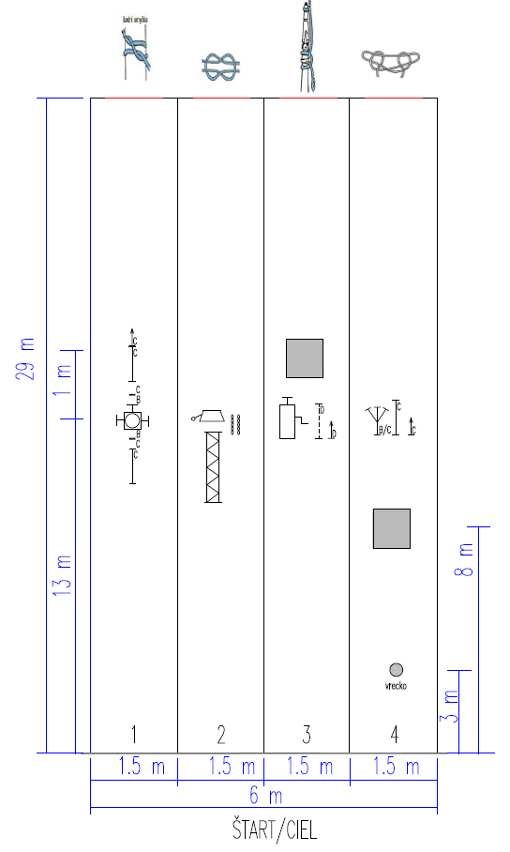
Obrázok č.1
SÚŤAŽNÁ DRÁHA PRÍPRAVKY sa bude skladať z 3 samostatných dráh:
- dráha: prekážka na podlezenie vysoká 80cm, rozdeľovač D, hadica D, prúdnica
D, rozdeľovač C, hadica C
Hadice (D,C) budú zmotané a položené na dráhe. Prúdnica bude položená v smere dráhy.
Náradie bude uložené ako je vyobrazené na obrázku č.2.
- dráha: prekážka na podlezenie vysoká 80cm, džberovka, hadica D, prúdnica D,
2x hadica C
Hadica (D) bude zmotaná a položená na dráhe vedľa džberovky. Prúdnica (D) bude položená na zemi v smere dráhy vedľa hadice. Hadice (C) budú zmotané a položené na dráhe.
Náradie bude uložené ako je vyobrazené na obrázku č.2.
- dráha: prekážka na podlezenie vysoká 80cm, 2x hadica D, prúdnica D,
hadica C, prúdnica C
Hadice (D,C) budú zmotané a položené na dráhe. Prúdnice (D,C) budú položené v smere dráhy.
Náradie bude uložené ako je vyobrazené na obrázku č.2.

Všetci súťažiaci štartujú SÚČASNE.

- dráha: súťažiaci vybehne na pokyn píšťalky (štartéra), podlezie prekážku na podlezenie vysokú 80cm. Následne zapojí na rozdeľovač D hadicu D a na druhý koniec hadice zapojí prúdnicu D. Na konci dráhy zapojí na rozdeľovač B/C jeden koniec hadice C a vráti sa na štartovú čiaru.
- dráha: súťažiaci vybehne na pokyn píšťalky (štartéra), podlezie prekážku na podlezenie vysokú 80cm. Následne zapojí na džberovku hadicu D a na druhý koniec hadice zapojí prúdnicu D. Na konci dráhy zapojí na seba dve hadice C a vráti sa na štartovaciu čiaru.
- dráha: súťažiaci vybehne na pokyn píšťalky (štartéra), podlezie prekážku na podlezenie vysokú 80cm. Následne zapojí na seba dve hadice D a na jednu z hadíc zapojí prúdnicu D. Na konci dráhy zapojí jeden koniec hadice C na prúdnicu C a vráti sa na štartovaciu čiaru.

Návratom posledného súťažiaceho na štartovaciu čiaru sa disciplína ukončuje. Pokus je neplatný: za dva predčasné štarty a za nešportové správanie.

Obrázok č.2

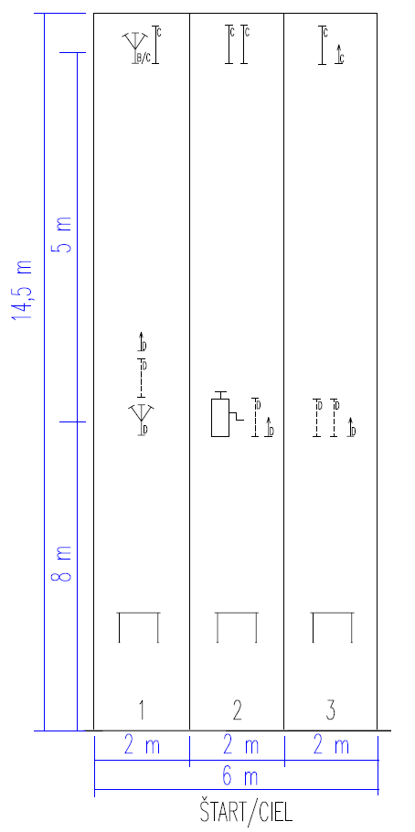

Občerstvenie pre všetkých súťažiacich je zabezpečené.

Účasť a poradie nahlásiť cez startovky.eu
(https://www.startovky.eu)
Kontakt:
tel. čísla: 0948 723 710 alebo 0907 104 211

TEŠÍME SA NA VÁS.
Marián Kečkéš, DHZ Šurany – mesto





